Игровая деятельность
по художественному творчеству«Дымковска лошадка»
для детей 1 младшей группы

Подготовила воспитатель
Измайлова Алсу Шамилевна

Программное содержание:
Обучающие:
- познакомить детей с дымковской игрушкой;
- продолжать учить отщипывать из большого куска пластилина маленькие кусочки и скатывать их в шарик между ладонями;
- закрепить прием надавливания большим пальцем на пластилиновый шарик, прикрепляя его к основе;

Развивающие:
- учить отличать характерные особенности дымковской игрушки, выделять элементы узора;
- развивать мелкую моторику рук;

Воспитательные:
- воспитывать бережное отношение к народной игрушке;
- воспитывать аккуратность, самостоятельность в работе.

Материал и оборудование:
Дымковская игрушка – лошадка, бумажные заготовки – лошадки, пластилин красного и синего цветов.

Образовательные области: художественное творчество, коммуникация, познание, музыка
Предварительная работа с детьми:
Тема недели «Знакомство с Дымковской игрушкой»
Рассматривание иллюстраций, беседа
Методы и приемы:
Мотивация
Словесный: пальчиковая игра «Веселые пальчики», беседа
Игровой: дидактическая игра "Здравствуйте ", подвижная игра «Лошадка»
Наглядный: иллюстрация - дымковская игрушка (лошадка)
Практический: художественное творчество

Ход непосредственно образовательной деятельности:
- Ребята, давайте мы с вами поздороваемся друг с другом:
Здравствуйте ладошки (хлоп, хлоп, хлоп)
Здравствуйте ножки (топ, топ, топ)
Здравствуйте щечки (плюх, плюх, плюх)
Здравствуйте губки (имитация поцелуя)
Здравствуй носик (пим, пим, пим)
Здравствуйте ребята (привееет)
(стук в дверь, воспитатель идет смотреть и возвращается с коробкой и письмом)
-Ребята, это почтальон принес нам посылку. Хотите посмотреть, что там такое? В конверте загадка. Попробуем отгадать?
Кто быстрее ветра мчится?
Пыль из-под копыт клубится,
Грива шелковая вьется,
Ржанье звонкое несется:
«Иго-го, иго-го, убегу я далеко!»
Что, узнали вы, ребятки?
Это резвая ... (лошадка)!
- Молодцы ребята, загадку отгадали. А вот и сама лошадка! (воспитатель достает из коробки лошадку)
- Посмотрите, какая она красивая, это лошадка-игрушка - дымковская лошадка. Ее сделал мастер, чтобы она украшала дом.
- Ребята, скажите, лошадка какая? (Лошадка красивая, нарядная, расписная)
- Что нарисовано на лошадке? Узор. Повтори Саша, что нарисовано на лошадке? (Узор)
- Какой узор? (Маленькие синие и красные кружочки)
Мне так понравилась лошадка, что, я тоже решила украсить свою лошадку (показ на мольберте)
- Вам нравится моя лошадка? (ответ детей).
- Какая она? (ответ).
- Какими цветами я ее украсила? (ответ детей).
- Какие узоры на моей лошадке? (ответ детей).
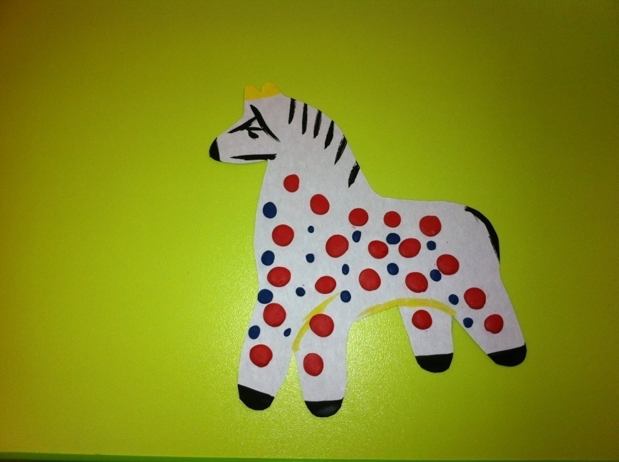
- Ребята, а как лошадки скачут? Давайте мы с вами тоже сейчас превратимся в лошадок и поиграем с вами.
Физкультминутка «Лошадка»:
Ты скачи, скачи, лошадка,
Скок, скок, скок, скок
По дорожке ровной, гладкой,
Скок, скок, скок, скок
Ты скачи всё прямо, прямо,
Скок, скок, скок, скок
Мимо дома, стой- тут яма,
Цок, цок, цок, тпру.

- Моей лошадке очень нравится ее наряд и она улыбается. А посмотрите, сколько еще грустных лошадок, как вы думаете - почему? (нет наряда красивого)
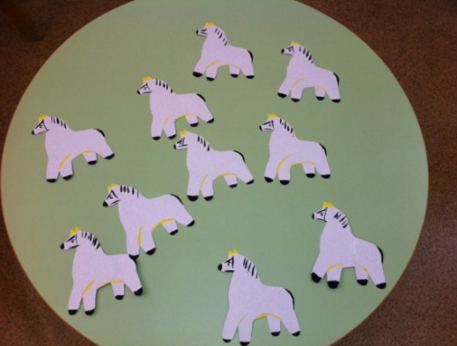
-Давайте мы тоже превратимся в мастеров и украсим наших лошадок? И тогда они тоже будут улыбаться. (Дети занимают свои места за столом)
Пальчиковая гимнастика «Лошадка».
Одной рукой я травку рву, (Выполняют хватательные движения)
Другой рукой я тоже рву. (поочередно левой и правой рукой)
Я травкой накормлю коня (Вытянуть руки вперед)
Вот сколько пальцев у меня! (И повернуть ладонями вверх)
Итог.
- Вам понравилось украшать лошадок? (ответы детей).
- Какими узорами мы украсили? (ответы детей).
- Какими цветами? (ответы детей).
-Посмотрите ребята, какие красивые, яркие и нарядные получились у вас лошадки. Они уже улыбаются, значит, им тоже все нравится.
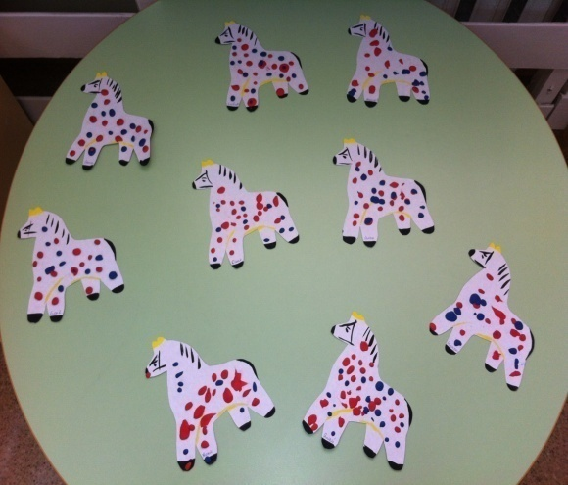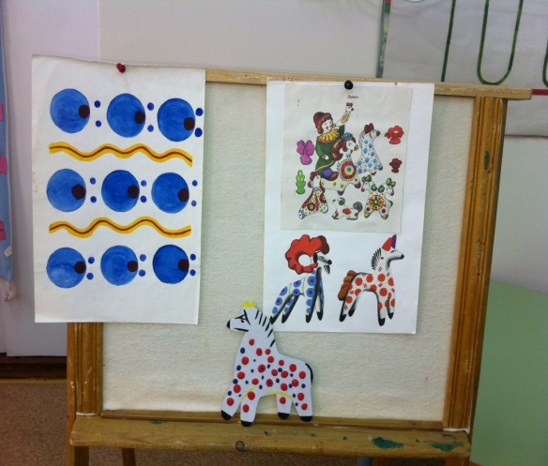

Список использованной литературы:
- Голицына Н.С. Конспекты комплексно- тематических занятий 1-я младшая группа. Москва, 2013г.
- Литвинова М.Ф. Играют непоседы. Москва, 2012г.
- Никитина Л.В. 33 лексические темы: пальчиковые игры, упражнения на координацию, загадки для детей. Санкт-Петербург, 2009

